Наименование учреждения | ГУ СОШ № 23 г. Павлодар
ФИО | Быкова Тамара Викторовна
Должность | Учитель начальных классов
Стаж работы | 40 лет
Категория | Высшая
Предмет | Познание мира
Тема | «В здоровом теле – здоровый дух»
Класс | 1

Краткосрочное планирование
Урок: Познание мира.  Сквозная тема: «В здоровом теле – здоровый дух»  Раздел: «Я и общество»  Подраздел :«Здоровье и безопасность» |  |  | Школа: 23
Дата: |  |  | ФИО учителя: Быкова Т.В.
Класс:1 «Б» | Количество присутствующих: |  |  | Количество отсутствующих:
Цели обучения, в которые этот урок вносит свой вклад | 1.1.4.1Объяснять важность соблюдения личной гигиены
Критерии успеха | Все учащиеся смогут объяснить важность соблюдения личной гигиены
 | Многие учащиеся смогут разработать правила соблюдения личной гигиены, аргументировано доказать о необходимости соблюдения личной гигиены
 | Некоторые учащиеся смогутпрогнозировать, что может произойти, если не соблюдать правила гигиены, и доказать важность соблюдения личной гигиены.
Языковая цель | 1.Все учащиеся смогут объяснить важность соблюдения личной гигиены, привести примеры и аргументы о правилах личной гигиены и значении выполнения этих правил.  2.использовать в речи слова на трех языках  Личная гигиена – жеке гигиена – personalcare.  Здоровье – денсаулық – нealthy.
Предыдущее обучение | Объясняют важность соблюдения режима дня, правил поведения в школе.
Привитие  ценностей | Умение работать в группе, слушать и не перебивать друг друга. Взаимодействовать и принимать общее решение.
Межпредметные  связи | Взаимосвязь с предметами: самопознание, естествознание, музыка, ИКТ
Навыки  использования  ИКТ | Интернет
План
Планируемые сроки | Планируемые действия |  |  |  |  | Ресурсы
Мотивационный этап  10 мин | 1.Создание положительного эмоционального настроя.  (К) – Игра «Добрый день».  - Я вам делаю пожелания, а вы в ответ машете мне рукой.  - Желаю доброго дня девочкам… мальчикам…  Тем кто – дружные!  Тем кто – умные!  Тем кто – старательные  Тем, кто умылся,  Тем, кто почистил зубы…  Тем кто не забыл расчесаться  Доброго дня всем! (ФО похлопали)  2.Рассадка по группам детям предлагаются картинки с изображением предметов личной гигиены, с их помощью дети объединяются в 4 группы.  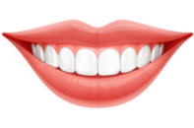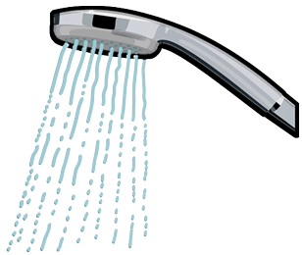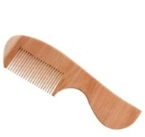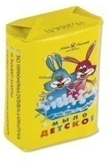  Проговариваем правила работы в группах:  Будь внимательным.  Радуйся за успехи других.  Будь доброжелательным.  Не перебивай.  Не выкрикивай.  3.(И,К) Детям предлагается просмотреть отрывок из мультфильма «Мойдодыр»(К И. Чуковского).  Выход на цель урока.  4.Групповая работа. Обсуждение в группах.  Вопросы по содержанию ролика:  -Как вы думаете, почему от мальчика сбежали вещи?  -А вы догадались, как можно назвать этого мальчика?  (Неряха, грязнуля.) Правильно.  Проблемный вопрос  -Что надо делать, чтобы не стать похожим на этого мальчика?  5.Учащиеся составляют на доске цветок, в центре которого слова Личная ГИГИЕНА  -Подумайте, как вы понимаете, что такое личная гигиена?  6.Работа по учебнику с.80-81 Посмотрите и сравните правильность нашего вывода.  Учащиеся читают понятие ЛИЧНАЯ ГИГИЕНА и делают выводы. ФО. Молодцы, ребята.  7.Выход на цель урока. Как вы думаете, о чем будем говорить на уроке?  Какая тема и цель нашего урока? |  |  |  |  | Карточки(зубы,  душ,расчёска, мыло)  https://www.youtube.com/watch?v=7QLRRq4-rCk  Видеоролик –мультфильм  Учебник  Лепестки со словами  ЛИЧНАЯ  ГИГИЕНА  Умываться  Чистить зубы  Расчёсываться  Подстригать ногти  Принимать душ
Операционный этап  III. Работа по цели урока  20 мин  7 мин | 1.Физ.минутка"Две сестрички".  Две сестрички, две руки, (встряхивание кистями рук)  Рубят, строят, роют, (по тексту)  Рвут на грядке сорняки и друг дружку моют.  Месят тесто две руки - левая и правая  Воду моря и реки загребают, плавая (по тексту).  Мы ногами топ - топ, мы руками хлоп - хлоп!  Мы глазами миг - миг, мы плечами чик - чик.  Раз - сюда, два - туда, повернись вокруг себя.  Раз - присели, два - привстали,  Руки кверху все подняли,  Раз - два, раз - два,  Заниматься нам пора! (движения по тексту).  2.(Г)Путешествие по островам ГИГИЕНЫ  А сейчас, ребята, мы отправимся в необыкновенное  путешествие по островам Гигиены. Для того, чтобы не потеряться в море нам нужна карта.  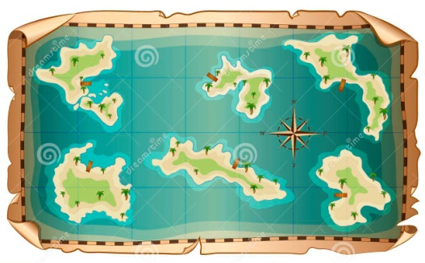  (Г) Первый остров: «В гостях у Зубной Королевы»  1.Предложить отгадать загадки про зубную пасту и щетку  Костяная спинка,  Жесткая щетинка, С  мятной пастой дружит,  Нам усердно служит.(зубная щётка)  Белая река  В пещеру затекла,  Чистит добела.(Зубная паста)  2.Дети в парах рассказывают друг другу правила чистки зубов.  3.Написать советы Зубной королевы.  4. Мини – исследование  Проблемный вопрос: Как вы думаете, что будет, если не чистить зубы?  (Г) Второй остров: «Остров Чистых рук»  Дети отгадывают загадки о мыле, воде, полотенце  Ускользает, как живое,  Но не выпущу его я.  Дело ясное вполне -  Пусть отмоет руки мне.(мыло)  Вафельное и полосатое,  Ворсистое и мохнатое,  Всегда под рукою -  Что это такое? (Полотенце)  Исследовательская деятельность по подгруппам: свойства воды, мыла. Показывают как правильно мыть руки (по алгоритму).  Делают вывод о важности умывания и мытья рук.Проблемный вопрос: Что может случиться, если не умываться и не мыть руки?  (Г) Третий остров: «Мойдодыр»  Дети отгадывают загадку.  Резинка Акулинка  Пошла гулять по спинке  И пока она гуляла  Спинка розовою стала.(губка)  Дождик тёплый и густой,  Этот дождик не простой.  Он без туч, без облаков  Целый день идти готов.(душ)  Проблемный вопрос  Как вы думаете, что значит держать тело в чистоте? Рассуждают, зачем надо купаться, как часто? (купаться, стричь ногти).  (Г) Четвертый остров: «В гостях у тётушки Расчёски»  Целых 25 зубков,  Для кудрей и хохолков.  И под каждым, под зубком  Лягут волосы рядком.(расчёска)  Не сеют, не сажают, сами вырастают. (Волосы)  Дети делятся на подгруппы (мальчики и девочки) и рассказывают о порядке и правилах расчесывания. Предложить девочкам презентовать свои прически (косы, хвостики, и пр.).  (К) Работа в группах.  3.Составление постера.  Презентация: правила личной гигиены.(у доски).  Умываться по утрам и вечерам.  Два раза в день чистить зубы.  Подстригать ногти.  Следить за своей одеждой, ее чистотой.  Не забывать о предметах личного пользования.  Расчесывать волосы. ФО похлопали  4.Игра «Правила гигиены»  Обсудите в группе и покажите пантомиму одного из правил личной гигиены. Другие группы угадывают предмет личной гигиены и формулируют соответствующие правила. ФО Большой палец  ЭТАП РЕФЛЕКСИИ  1.Игра «Полезно - неполезно»  Условие игры: нужно хлопнуть в ладоши, если я назову то, что полезно для здоровья, если не полезно молчать. Умываться полезно? (Драться, делать утром зарядку, ходить в грязной одежде, мыть руки, забывать стричь ногти, мыться под душем, вытирать пыль, ходить с грязными ушами, пылесосить, дышать чистым воздухом, есть вредную пищу.)  Если дети ошиблись, разбираем ситуацию (почему ты так считаешь). (Ф.О.прием хлопок)  2.(И) Работа в тетради.  Разноуровневыезадания  1Впиши недостающие слова  Содержание тела и одежды в _________это гигиена.  Соблюдение гигиены помогает___________здоровье  Каждый человек должен иметь предметы личной гигиены: ____________,_____________, _____________  ФО Самооценивание по ключу  2Раскрась на рисунке только предметы гигиены.  ФО Взаимооценивание |  |  |  |  | Музыкальное сопровождение.  Интерактивная доска, презентация.  Карта  Карточки с загадками и заданиями  (читают хорошо читающие дети.)  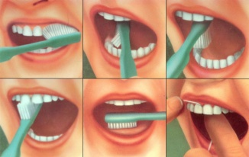  Карточки с загадками и заданиями(читают хорошо читающие дети.)  Вода,мыло, полотенце.  Алгоритм мытья рук.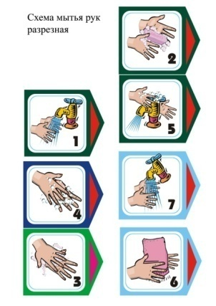  Карточки с загадками и заданиями (читают хорошо читающие дети.)  Карточки с загадками и заданиями (читают хорошо читающие дети.)  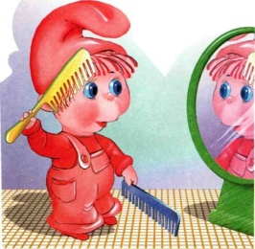  А-3 , маркеры.  картинки
Рефлексия.  IV. Итог урока.  3 мин | При подведении итогов урока выяснить у учащихся, какие важные выводы они сделали. Пусть расскажут, что на уроке было интересно?  (И) Предложите учащимся оценить свою работу на уроке.  На столе лежат карточки с изображением:  тучки- ничего не понял.  облачко– понял, но не могу объяснить.  солнышко-– все понял, могу объяснить  Спасибо за урок, ребята. Ф.О.Вы молодцы!
Дополнительная информация
Дифференциация как вы планируете больше поддерживать учащихся?  Как вы планируете стимулировать более способных учащихся? |  | Оценивание – как вы планируете проверить приобретенные знания учащихся? |  |  | Междисциплинарные связи  Проверка здоровья и безопасности  ИКТ связи  Связи с ценностями
1.Более способные учащиеся, выступают в роли спикеров.  2.ЧИТАЮТ ЗАГАДКИ  3.Учитель оказывает поддержку менее способным учащимся. |  | 1.Смогут на основе изучения наглядных материалов рассказывать о личной гигиене человека. Задавая вопросы во время прохождения маршрута по островам «Гигиены».  Просматривая работы учащихся в тетради (задания).  Анализируя результаты ученической рефлексии. |  |  | Использование ИКТ  Межпредметная связь самопознание, естествознание, музыка, ИКТ  Способствовать здоровому образу жизни

